**华途文档安全管理系统**

**版本改进说明**

目录

1、5.0版本改进说明 2

1.1、服务器 2

1.2、管理控制台 2

1.3、windows客户端 6

1.4、Linux客户端 7

2、 5.2版本改进说明 10

2.1、服务器 10

2.2、管理控制台 11

2.3、windows客户端 16

2.4、Linux客户端 16

2.5、Mac客户端 17

2.6、UES2.0 20

2.7、 MTS 20

3、5.2.1版本改进说明 20

3.1服务器 20

3.2 Windows客户端 21

4、5.2.2版本改进说明 21

4.1服务器 21

4.2 Windows客户端 22

5、5.2.3版本改进说明 22

5.1服务器 22

5.2 管理控制台 22

5.3 Windows客户端 26

5.4 Mac客户端 27

6、5.2.4版本改进说明 28

5.1服务器 28

5.2 管理控制台 28

5.3 Windows客户端 31

## 1、5.0版本改进说明

### 1.1、服务器

1. 服务器基础环境下不需要安装IIS、SQLserver，服务器运行安装包时，自动安装tomcat、Mysql;
2. 5.0产品制作软授权或硬授权时需注意以下两点。第一，需使用授权5.0版本；第二，授权不支持dsm，需要分别申请des、drm、odc.

### 1.2、管理控制台

1. 管理控制支持IE9、IE10、IE11、火狐浏览器、Google浏览器；
2. 将原管理控制台、工作流审批、更新系统集成为一个平台，统一为同一个登录口,访问地址默认https://服务器IP:9444/dsm；
3. 去除了之前的角色管理、岗位管理、应用程序管理、离网管理、浮水印策略管理、打印水印策略管理、内容复制策略管理，统一为安全策略管理，用户只需要关联对应安全策略即可拥有安全策略下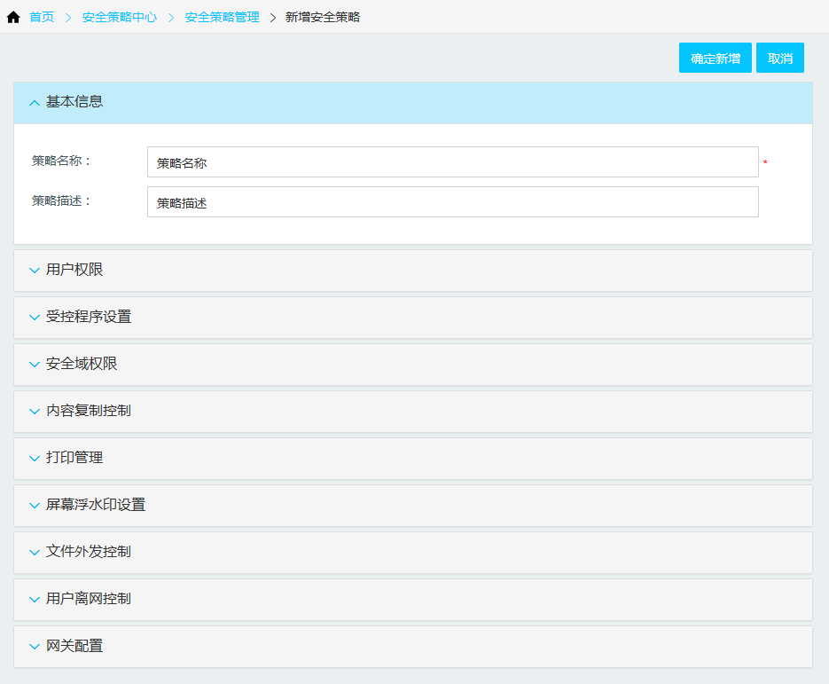
4. 管理控制台新增linux客户端安装包下载链接；

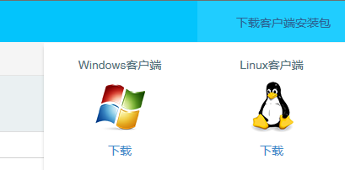

1. 更改部门与用户管理—授权使用情况UI，以图表的形式显示用户“在线数”、“离线数”、“从未登录数”，以及“使用情况”；

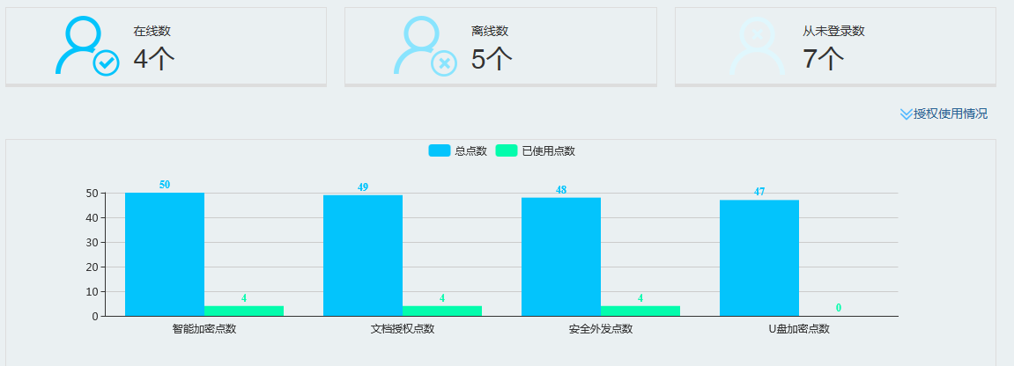

1. 去除了之前的分级管理员模块，新增系统角色管理，管理员可通过设置用户所属角色，分配部门管理员；
2. 域同步策略管理，新增自动同步设置，可以根据设置指定时间进行用户同步；

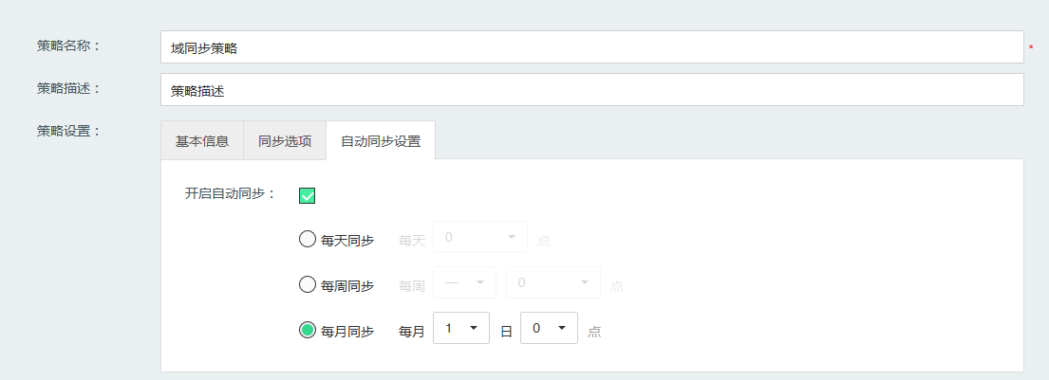

1. 离网管理可预设是否“允许主动离网”，且可预设离网时长。
2. 终端列表下兼容之前的客户端设置、监控统计、目录监控、客户端准入功能，可在终端列表下设置智能加密策略、监控客户端状态、设置目录监控、设置准入控制；

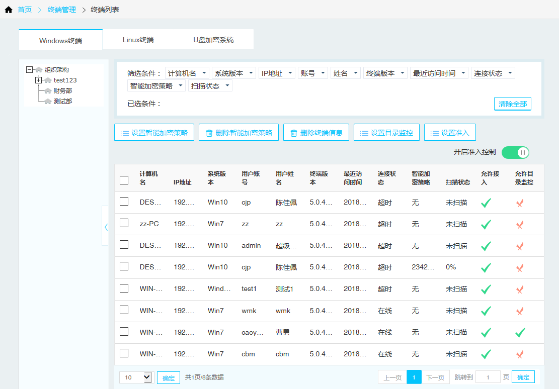

1. 去除了之前的卸载日志，客户端用户进行卸载操作后，可在终端列表下查看对应的连接状态（状态为卸载）；
2. 工作流审批：去掉了之前的审批系统（维护）设置页面；
3. 工作流审批：去掉了之前的授权离网审批、权限申请审批，只保留了文件解密审批、文件外发审批、邮件解密审批、调整文件安全域审批、离网补时审批；
4. 工作流审批-流程模板管理：将原来的工作模式“与”、“或”、“选”改为审批模式“并签”、“汇签”；步骤设置中审批模式选择为“并签”时，如果审批人存在多个的情况下，只需要一个审批人同意，审批即可流转到下一步骤，审批模式选择为“汇签”时，如果审批人存在多个的情况下，需要多个用户全部同意，审批流程才可以流转到下个步骤；勾选“审批人可选”，上一步骤的审批人在审批同意操作时，可选下一步的审批人；
5. 工作流审批：发起流程时允许上传明文；
6. 工作流审批：暂时取消所有参考功能；
7. 工作流审批：将原有的已办审批、已拒审批全部统一到已办事宜下；
8. 系统参数设置：去掉了之前的授权到期邮件提醒设置；
9. 新增授权管理模块，用于显示申请码、已导入授权的到期时间、执行更新授权操作；
10. 新增系统备份与还原模块，用于导入、导出系统策略，导出与导入的策略包含：部门与用户管理、系统角色管理、用户组管理、域同步策略管理、安全域管理、密级管理、安全策略管理、智能加密策略管理、流程模板管理、客户端默认连接设置、系统参数设置；
11. 补丁包管理，新增linux客户端组件更新，可以将linux客户端安装包通过更新系统下发到已装有linux客户端的环境下，进行客户端安装包升级；
12. 新增更新操作记录，可对执行中的更新策略进行中止更新操作。

### 1.3、windows客户端

1. 客户端登录界面新增所属域选择框，用于域账号登录。

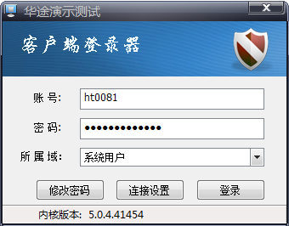

1. 右击托盘新增“审批相关”，原客户端审批功能全部移至“审批相关”下。

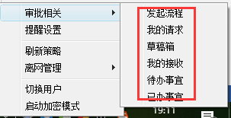

### 1.4、Linux客户端

1. 客户端登录界面新增所属域选择框，用于域账号登录；

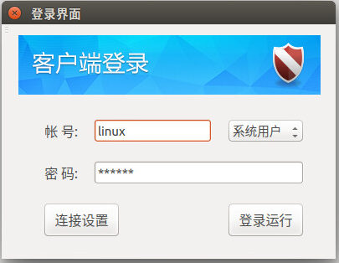

1. 客户端托盘新增工作模式切换按钮；

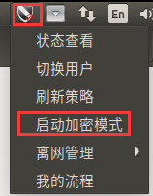

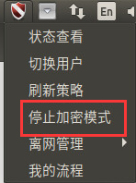

1. 客户端右键托盘新增审批流程入口；

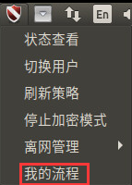

1. 客户端右键托盘新增离网管理模块，可以进行主动离网、离网补时操作；

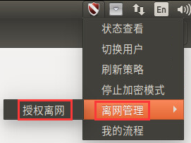

1. 新增内容复制控制，用户不具有内容复制权限时，不允许将受控程序中的文件内容复制到非受控程序中；用户具有内容复制权限时，允许将受控程序中的文件内容复制到非受控程序中；
2. 新增右键加密、解密、调整文件安全域功能。

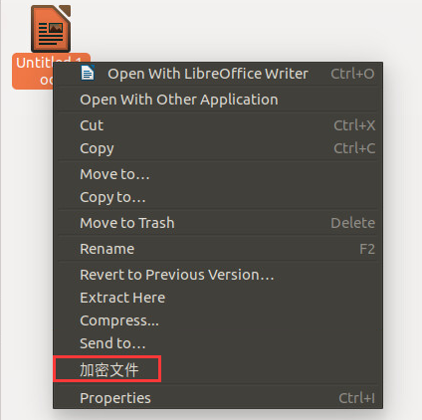

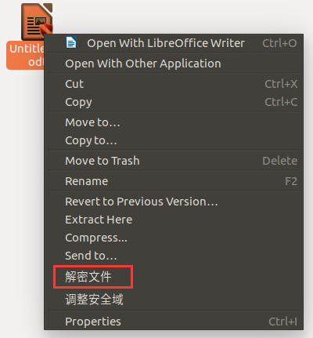

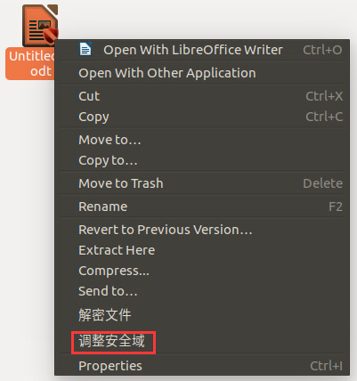

1. 新增密文防删除功能，用户不具有“允许删除密文”权限，删除密文时，无法删除；用户具有“允许删除密文权限”，可以删除密文。

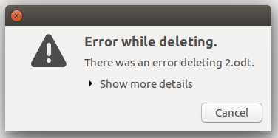

## 2、 5.2版本改进说明

注：以下改进说明为在5.0的基础上改进的内容，不包含5.0的改进说明

### 2.1、服务器

1. 服务器安装时，可以自定义设置tomcat配置的内存大小，tomcat内存最小为2G，最大为当前服务器的默认内存；
2. 服务器安装完毕之后，可以通过工具修改tomcat配置的内存大小；
3. 兼容支持MTS客户端
4. 兼容支持UES2.0客户端
5. 服务器安装完成后，安装路径下DGServer文件夹内增加包含点阵编码查询工具

### 2.2、管理控制台

1. 首页-授权文件数量统计：数据来源为授权文件查看中的数据；
2. 部门与用户管理：授权使用情况新增智能终端点数；

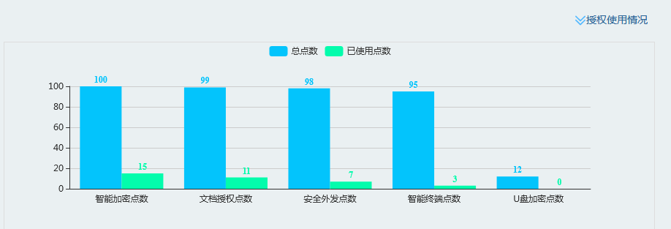

1. 安全策略管理：用户权限新增允许登录智能终端权限；

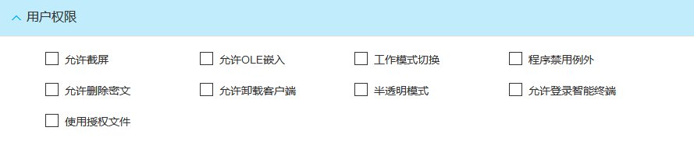

1. 安全策略管理：新增移动介质管控权限设置；

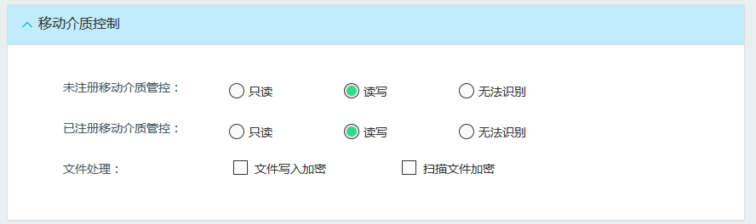

1. 安全策略管理-打印管理：新增点阵水印设置；

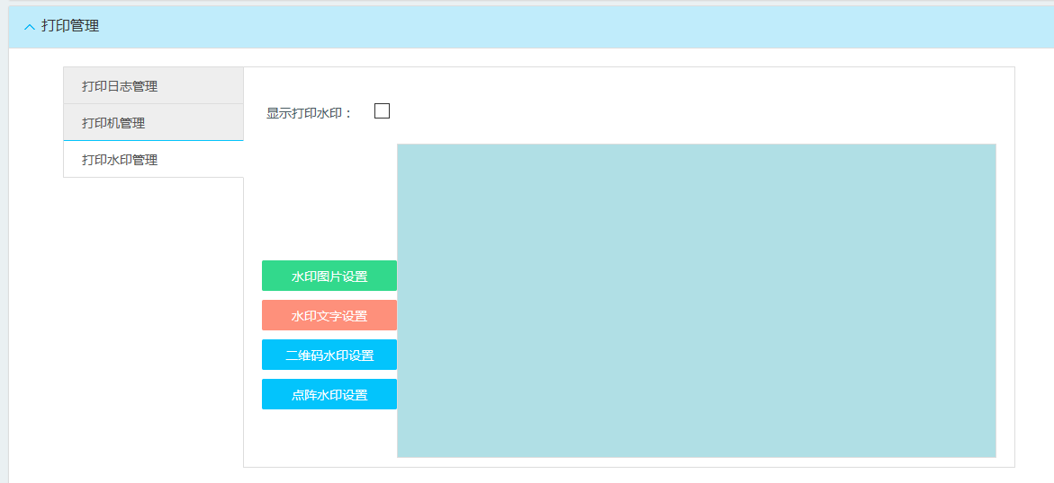

1. 安全策略管理-浮水印设置：新增显示屏幕浮水印；

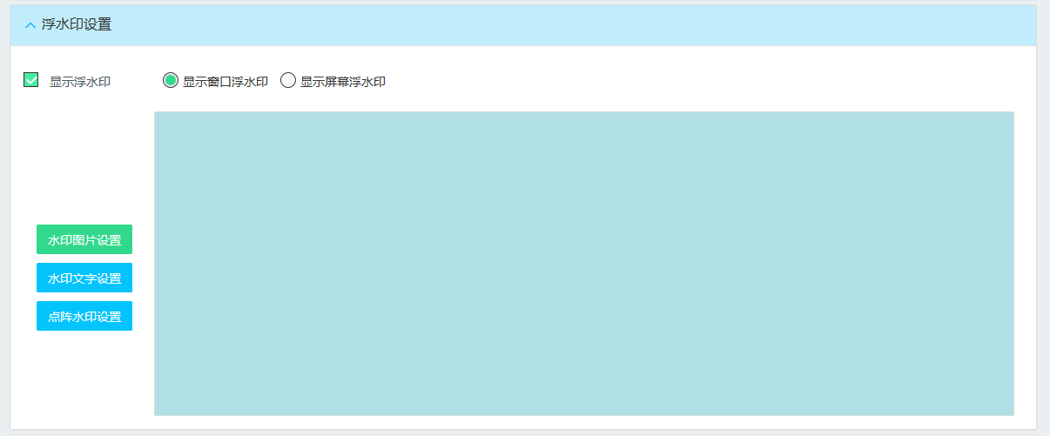

1. 安全策略管理-浮水印设置：新增点阵水印设置；



1. 智能加密策略管理-响应规则：响应类型为设定文件密级时，新增选择安全域选项；

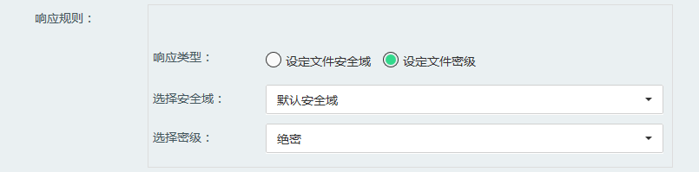

1. 终端列表：新增智能终端列表；

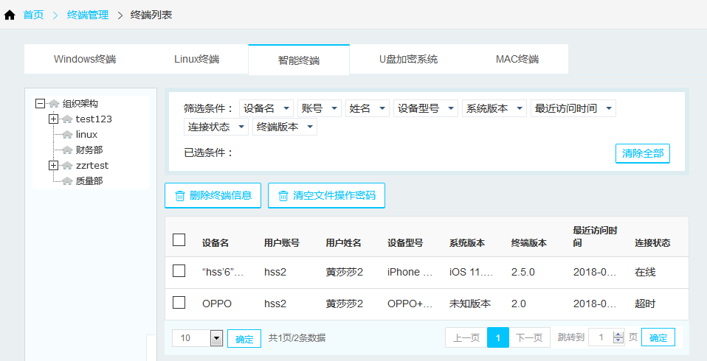

1. 终端列表：新增MAC终端列表；

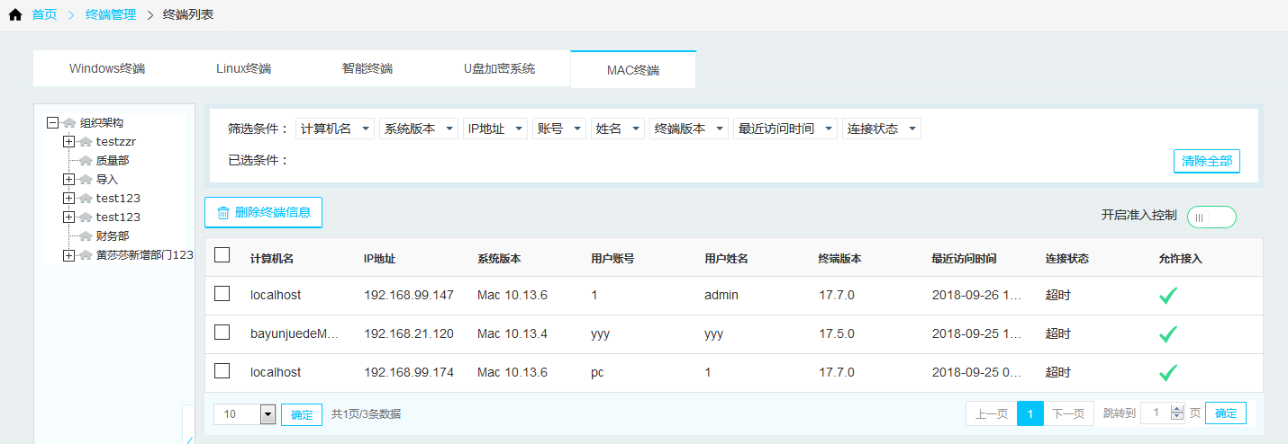

1. 终端管理：现在移动介质管理模块，可对移动介质进行注册、注销、绑定、删除绑定等操作；

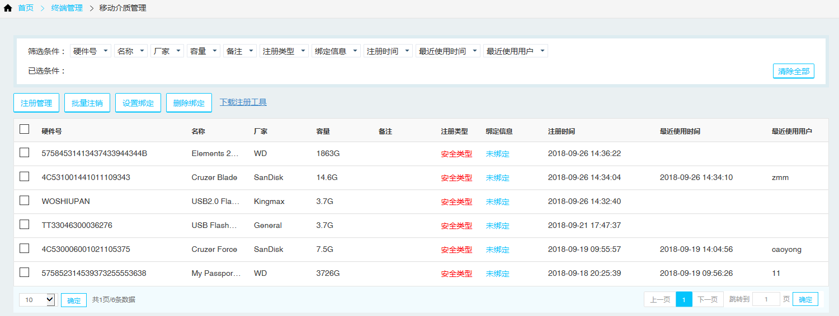

1. 新增授权文件查看模块，记录授权文件相关信息；

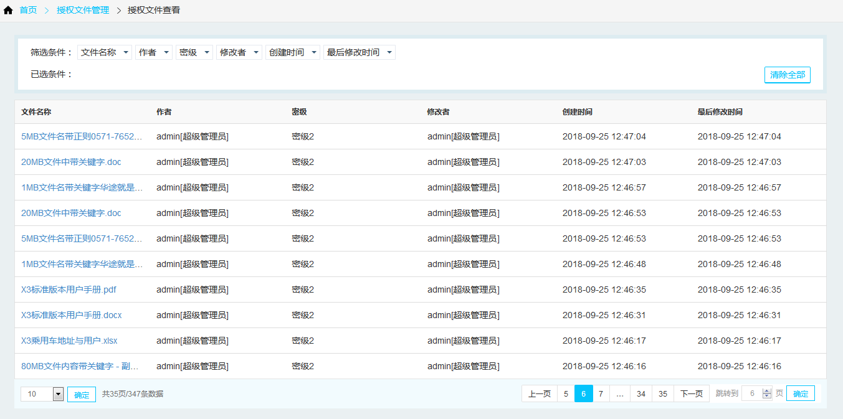

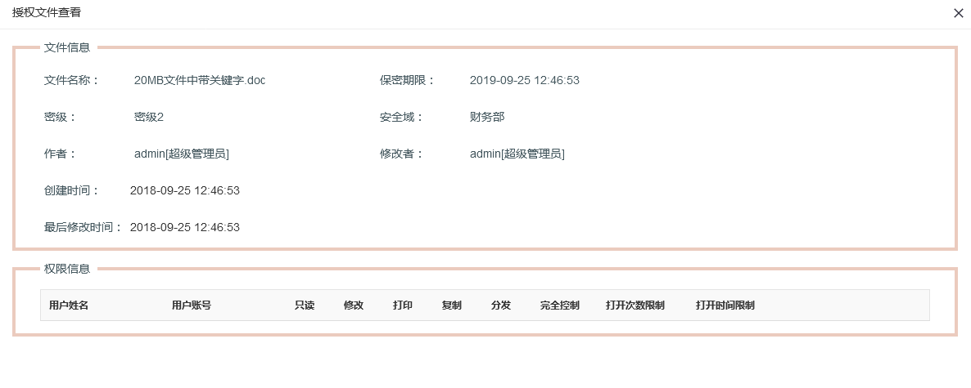

1. 日志审计模块：新增日志导入、导出功能；导出到xml，导出的文件格式为xml，该文件可用于日志备份时的导入；导出为 excel，导出的文件格式为xlsx，该文件可用于审计查看。



1. 日志审计模块：新增移动介质管理记录；

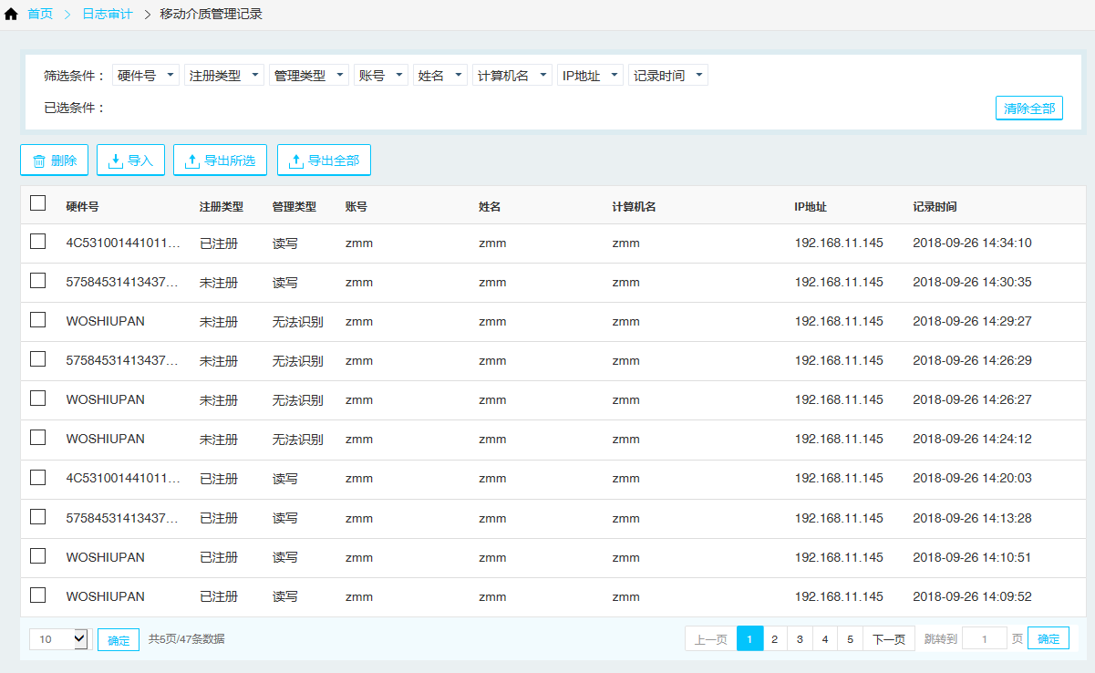

1. 系统参数设置：新增日志文件存储路径设置；

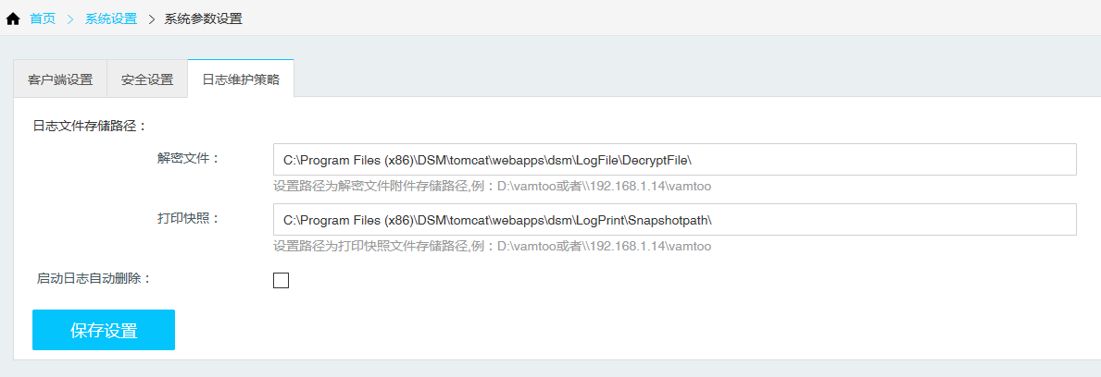

1. 系统备份与还原：由5.0导入、导出前需要设置计算机path值，改为5.2服务器安装完成之后不需要设置path值，即可进行导入导出操作；
2. 新增授权文件备份。备份：备份导出文件在原基础上增加文件授权信息的备份；还原时，选中文件若包含文件授权信息，则导入后原系统的授权文件，可在新系统环境下按原权限信息生效权限控制；
3. 配置管理下新增出厂配置，详情见配置管理模块。

### 2.3、windows客户端

1. 新增屏幕浮水印功能；
2. 新增浮水印-点阵水印显示功能；
3. 新增打印水印-点阵水印显示功能；
4. 新增点阵水印查询工具；
5. 新增移动介质管控功能；
6. 授权文件右键文档权限，新增显示文档安全域功能；
7. 授权文件查看文件加密属性，新增显示用户对授权文件权限功能；
8. 授权文件操作梳理：用户操作授权文件时，同时校验文件安全域权限、文件密级权限，全部校验通过后，才能执行对应打开、复制、打印操作，若有一方面权限未校验通过，则无法执行对应操作；
9. 客户端覆盖安装兼容老版本客户端（4.6.2000、4.6.2020、4.6.2030、4.6.2040、4.6.3000、4.7.2000、4.7.2000sp1、4.7.2000sp2、4.7.3000、4.7.3000sp1、5.0版本（含4.6.2000-5.0期间所有小版本）），注安装完成之后需重启计算机；
10. 时钟锁制作界面，将“等级名称”修改为“文件安全域”，取消原“浏览文件”权限；取消离网权限页面，权限依照人员自身实际权限生效。

### 2.4、Linux客户端

无

### 2.5、Mac客户端

1. 增加支持safari浏览器进行工作流审批。
2. 新增支持macos10.12.6和macos10.13.6系统
3. 修改客户端登录界面，区分之前版本的客户端新增了客户端版本信息DSM-Mac2.0



1. 增加支持域账号登录与使用功能
2. 新增支持离网管理功能-授权离网功能，且根据服务器配置是否给予离网权限进行离网管理。用户拥有授权离网权限，点击客户端托盘菜单“离网管理”-“授权离网”，弹出授权离网管理菜单，点击“脱离网络”，提示“脱离网络成功”即进入到授权离网的状态。授权离网成功后，用户又回到服务器网络环境下，可点击客户端托盘上的“离网管理”-“授权离网”，在弹出的授权离网管理菜单上点击“回到网络”即可。

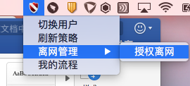

1. 新增离网补时功能，用户在脱离服务器环境下所剩的授权离网时间不够用时，可申请补时时长。点击客户端托盘上的“离网管理”-“授权离网”，在弹出在菜单上“请输入补时时长”填写时间，填入时间如4小时后，点击“生成申请码”自动生成申请码，点击“复制”键。在服务器网络环境下，用户发起离网补时审批，审批通过后，将审批通过的有效补时码复制到对应需要补时的终端上（“离网管理”-“授权离网”，将补时码粘贴到补时码输入框，点击“导入”，提示补时成功），此时客户端用户离网时间在原有基础增加4小时的时长。



1. 工作模式切换根据服务器上的配置，分别对启动加密模式和停止加密模式下受控程序进行透明加密。之前的客户端受控程序只在启动加密模式下受控，停止加密模式下不再对任何程序受控。
2. 右键调整安全域，不可对明文进行调整，以前可以对明文调整到指定安全域。
3. 新增“我的流程”功能，当客户端与服务器能正常通讯的情况下，且用户在连接设置中已配置正确的审批服务器ip地址和端口，点击客户端托盘右键菜单“我的流程”可自动跳转至当前登录用户的审批页面上，可处理当前用户所有的审批业务。

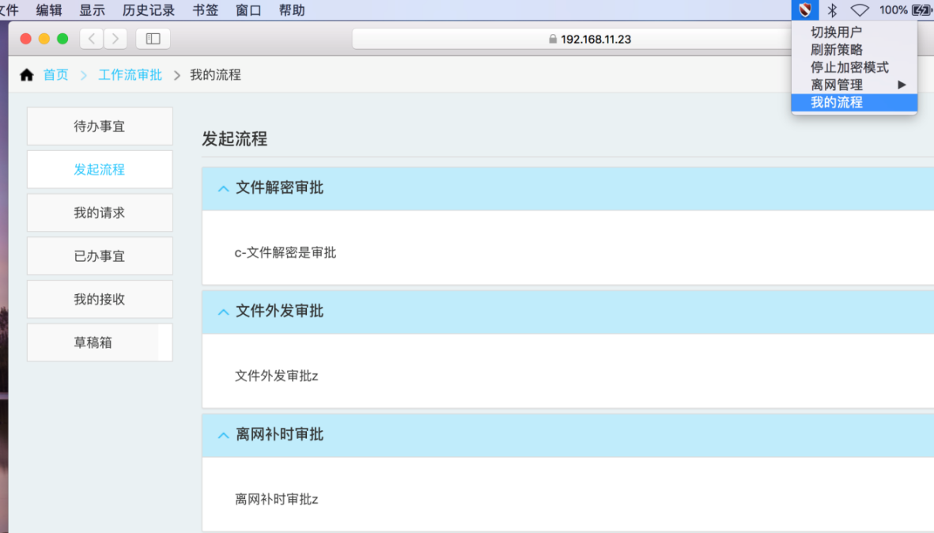

1. 点击客户端托盘上的菜单“刷新策略”，当刷新成功新增提示“刷新策略成功”

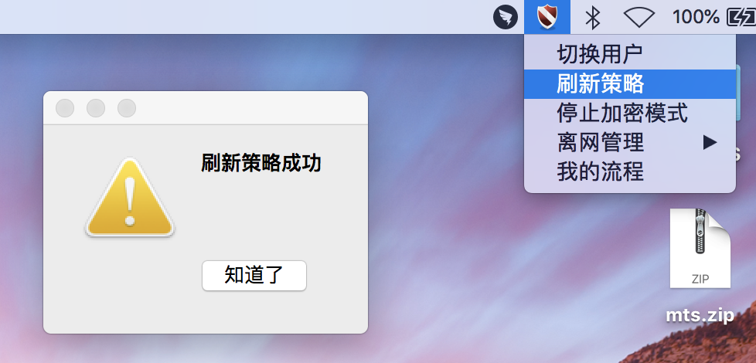

1. 客户端安装，新增覆盖安装的提示。
2. 增加允许客户端卸载权限控制：用户具有允许卸载客户端权限，运行卸载工具（UninstallV325.app），允许卸载；用户无允许卸载客户端权限，运行卸载工具提示无卸载权限，终止卸载。

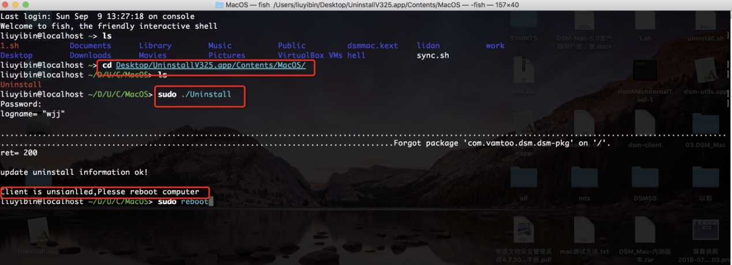

### 2.6、UES2.0

1. 增加支持普通U盘制作U盘加密系统客户端
2. 增加支持屏幕浮水印，功能与windows保持一致
3. 增加支持点阵水印，功能与windows保持一致
4. U盘加密系统初始化工具端口默认修改为9444
5. 增加服务器根据U盘客户端制作数量相应扣除、返还UES节点数量功能。

### MTS

无

## 3、5.2.1版本改进说明

### 3.1服务器

1. 解决授权未到期的情况下，服务器的web端进入到授权激活界面的问题；
2. 解决服务器授权码信息在未修改计算机ip或者mac地址的情况下，变化的问题；
3. 解决服务器授权未到期的情况下，客户端提示服务器授权已到期并退出登录的问题；

### 3.2 Windows客户端

1. 解决客户端蓝屏问题；
2. 解决本地计算机存在多层文件夹且文件夹名中带：时，无法复制该文件夹到U盘的问题；
3. 解决安装加密客户端环境下微信程序无法启动的问题；
4. 解决安装加密客户端后dgclient进程卡死的问题；
5. 解决在加密客户端的环境下弹出移动硬盘时提示设备正在使用中无法弹出的问题；
6. 解决在office受控的情况下从网页中复制内容到office中，office软件卡死无响应的问题；

## 4、5.2.2版本改进说明

### 4.1服务器

1、服务器安装路径下更换移动介质管控驱动组件，解决蓝屏问题。

2、服务器生成客户端工具，增加包含移动介质组件勾选。

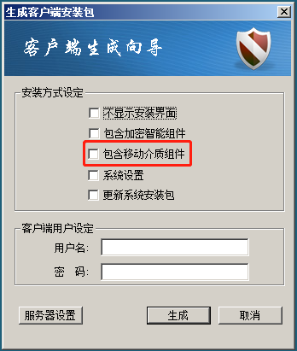

### 4.2 Windows客户端

1、管理控制平台默认下载的Windows安装包默认不包含移动介质管控组件、智能加密组件。

2、客户端默认安装包替换移动介质管控驱动组件，解决蓝屏问题。

## 5、5.2.3版本改进说明

### 5.1服务器

1. 发布内容新增服务器升级补丁包，支持DSM5.0、DSM5.2、DSM5.2.1、DSM5.2.2、一键升级至5.2.3。

### 5.2 管理控制台

1. 新增Mac客户端安装包下载功能。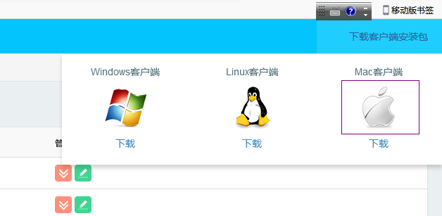
2. 配置管理中，新增“客户端不执行加密数量统计”开关，名称为：config_noupload_encrypted_num，描述为：客户端不执行加密文件数量统计，默认全局生效。
3. 修改屏幕浮水印实现机制，由原来启动受控进程后加载屏幕浮水印，改为具有屏幕浮水印策略的客户端开机后桌面始终加载屏幕浮水印。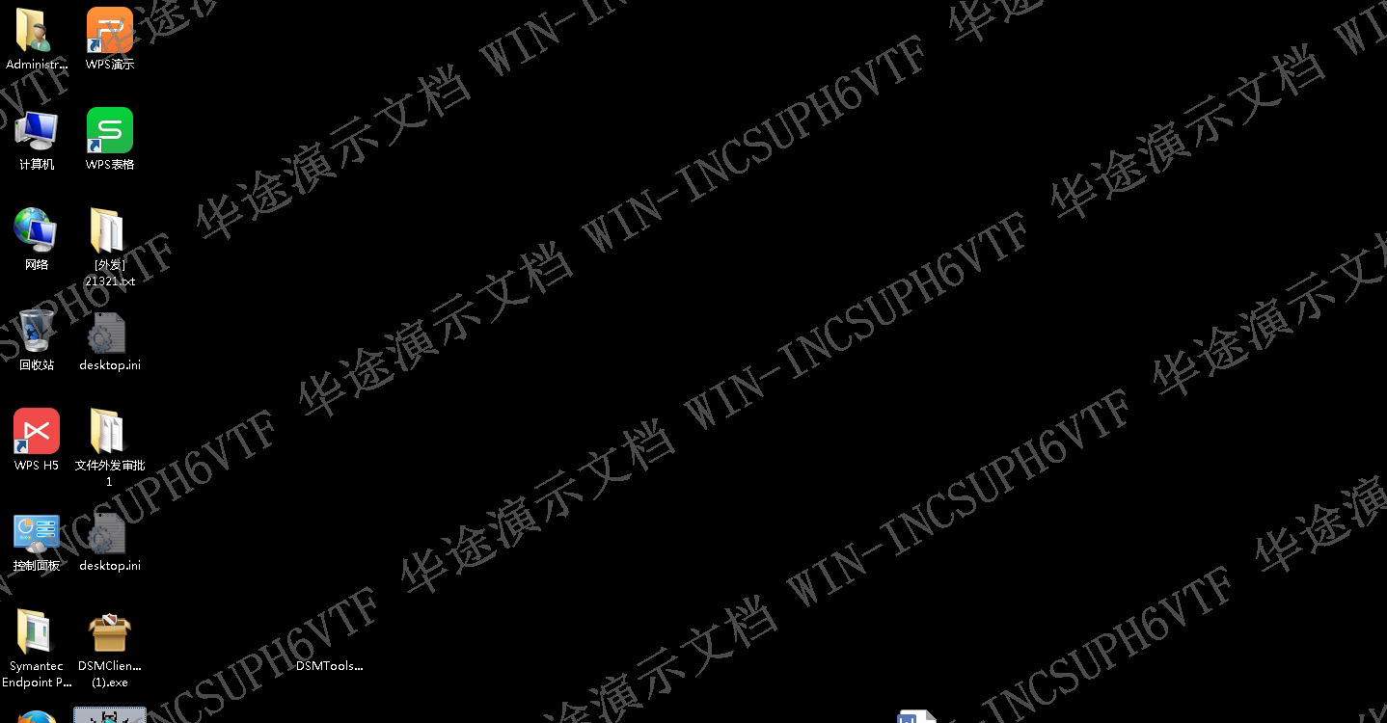
4. 修改系统内置的密级名称，将”绝密”修改为“核心商密”，”机密”修改为”普通商密”，”秘密”修改为”内部公开”。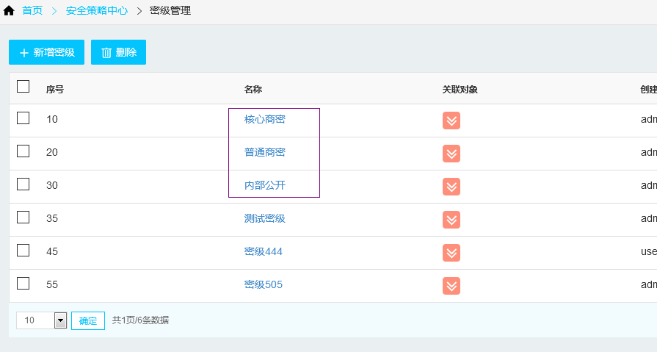
5. 将拖拽功能与原有的复制功能剥离，用户权限处新增“允许拖拽”功能，勾选“允许拖拽”的终端用户可以将受控程序的密文拖拽到非受控程序中。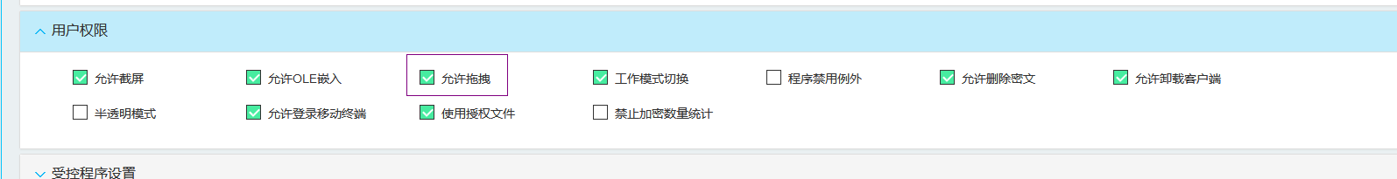
6. 系统参数设置界面新增日志维护策略模块，输入相应的存储路径（本地路径/网络路径），可以将解密文件、打印快照、审批附件上传到指定的路径；解密文件存储到当前设置路径下新增的C:\Program Files (x86)\DSM\tomcat\webapps\dsm\DecryptFile文件夹中，打印快照存储到当前设置路径下新增的C:\Program Files (x86)\DSM\tomcat\webapps\dsm\SnapshotFile文件夹中，审批附件存储到当前设置路径下新增的C:\Program Files (x86)\DSM\tomcat\webapps\dsm\FlowFile文件夹中。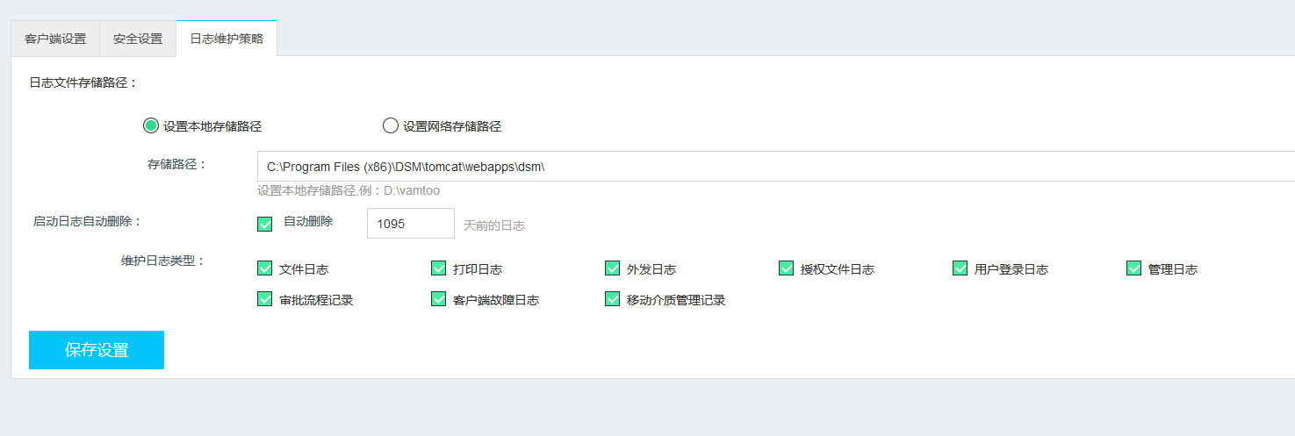
7. 管理员设置模板时，步骤新增流程“提前完成“功能。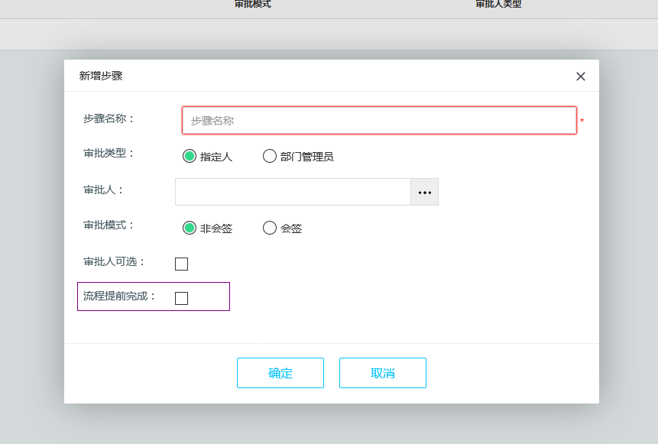
8. 策略管理增加设置管理员和查看管理员功能，该功能涉及用户组管理、系统角色管理、密级管理、安全域管理、安全策略管理、智能加密策略管理、流程模板管理。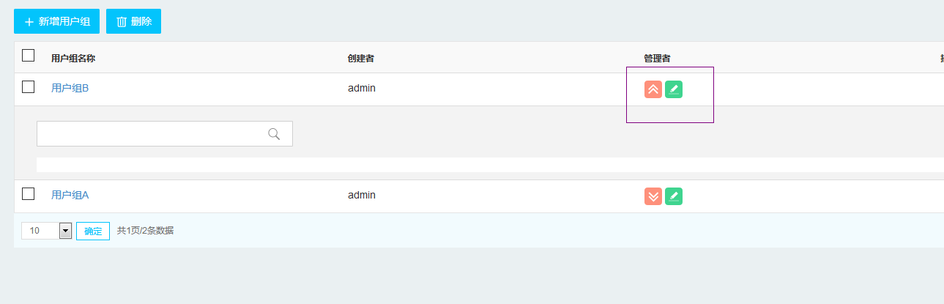
9. WPS2019新增DLL配置：QDP @@qingbangong.dll，防止WPS2019文件明文保存云盘。
10. MAC受控程序列表新增photoshop配置。
11. MAC受控程序列表新增Adobe Illustrator CC配置。
12. MAC受控程序列表新增preview配置。
13. 解决火狐浏览器受控后打开缓慢的问题。
14. 解决微信在非受控情况下，对有浮水印的文档进行截屏，水印消失的问题。
15. 新建流程模板选择可使用者时，进入弹窗选择用户组，直接勾选用户组，列表里边不再显示用户组里所有的用户信息。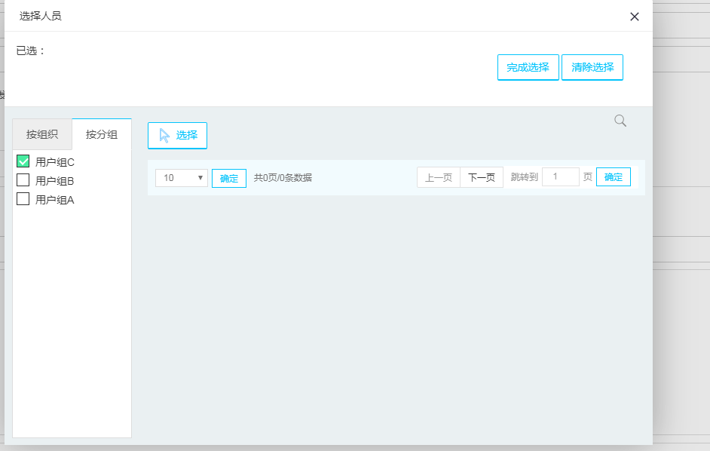

### 5.3 Windows客户端

1. 点击消息提醒进入流程详情界面改用C/S模式，右键托盘点击我的接收，弹出界面改用C/S模式，包含解密审批、外发审批、安全域调整审批、邮件解密审批、离网补时审批。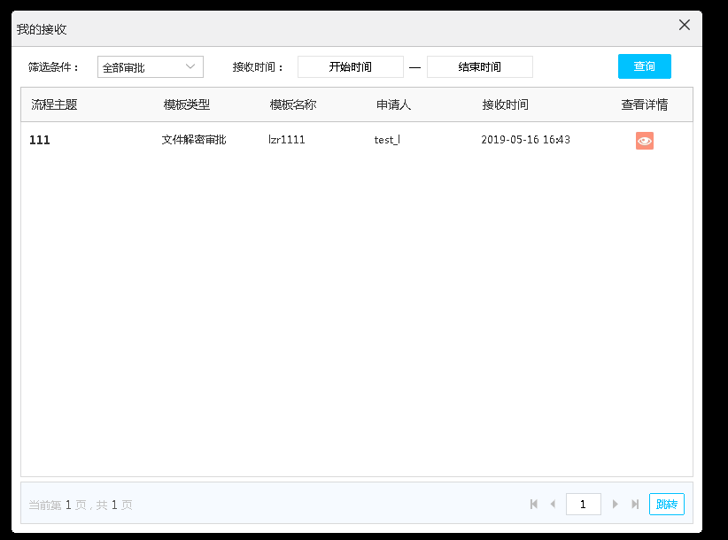
2. 取消移动介质功能及其对应组件。

### 5.4 Mac客户端

1. 新增Mac客户端安装包下载功能，用户可直接从网页上下载MAC客户端安装包。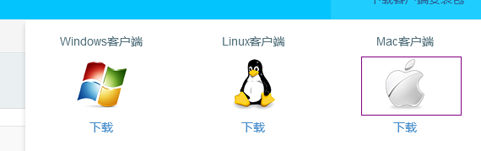

2、新增支持preview透明加解密

## 6、5.2.4版本改进说明

### 6.1 服务器

1. 将DSM字样更改为：文档安全管理系统。

### 6.2 管理控制台

1. 新增移动介质注册工具，用于完成移动介质注册和注销操作。移动介质注册类型变更为“仅注册”和“注册并绑定”类型，“仅注册”类型：只能在加密环境使用，但不限定使用账号；“注册并绑定”类型：只能在加密环境使用，并且只能在绑定账号使用。

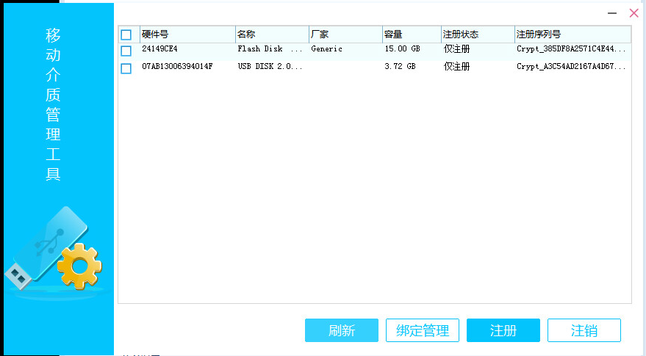

1. 终端管理-移动介质管理模块，新增“下载注册工具”，取消管理控制台移动介质注册注销功能。保留“设置绑定”和“删除绑定”，但是“设置绑定”和“删除绑定”操作只限于“注册并绑定”类型的移动介质。

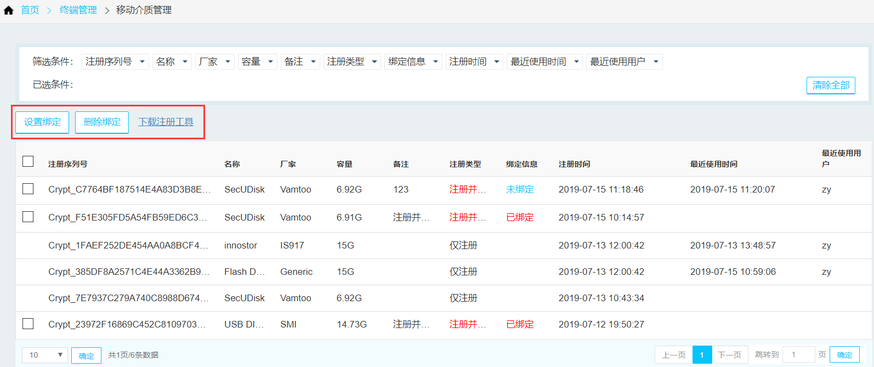

3、安全策略中心->安全策略->移动介质控制，去除“扫描文件加密”功能，保留“文件写入加密”功能。

1. 配置管理中，新增“解密文件落地、监控、扫描加密”开关，名称为：config_decryptedfiles_encryption，描述为：解密文件落地、监控、扫描加密，默认全局生效。开启配置，解密后的文件可再次被落地、监控、扫描加密；关闭配置，解密后的文件不会被落地、监控、扫描加密。



1. “系统角色管理”、“安全域管理”、“密级管理”、“安全策略管理”中的关联对象，只有拥有“部门与用户管理”模块权限的管理员，才可通过关联对象，修改用户信息。

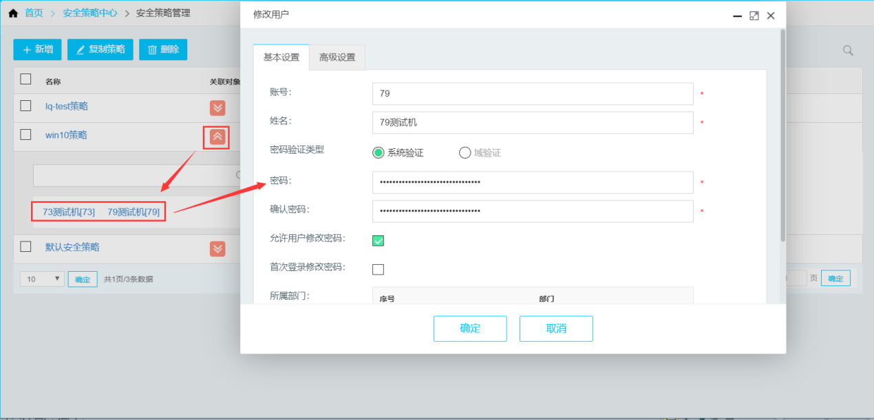

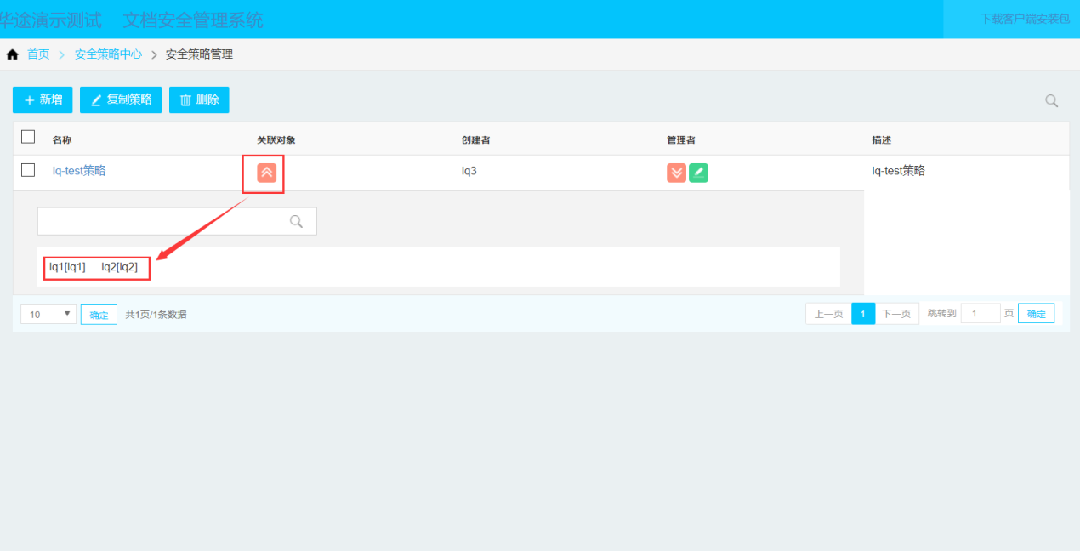

1. “系统角色管理”、“用户组管理”、“安全域管理”、“密级管理”、“安全策略管理”“智能加密策略管理”“流程模板管理”中，查看管理者，只能查看账号和姓名，不能查看和修改账号详细信息。

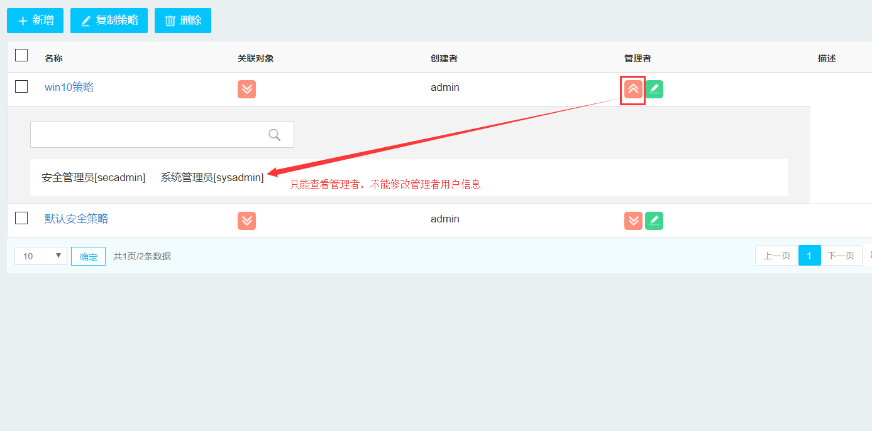

1. 在办公类.WPS_Word新增OriginalFileName@@wps_host.exe，解决部分版本的WPS2019不受控问题。
2. 新增办公类WPS-PDF节点，受控：wpspdf.exe，解决pdf通过wps无法打开问题。
3. 在设计类.中望CAD节点，新增受控程序：ZWCAD.exe，解决中望2020CAD受控问题。
4. Windows虚拟打印程序：新增“splwow64.exe”配置，解决wps2019虚拟打印另存不加密问题。
5. 在编程类.visual studio节点，新增OriginalFileName@@LINK.EXE、OriginalFileName@@ML.EXE、OriginalFileName@@vcpkgsrv.exe、csc.exe，解决visual studio代码编译、发布问题；
6. 默认客户端安装包连接设置IP与服务器IP保持一致。
7. 解决移动端解密文件，不上传文件日志问题。
8. 系统设置->授权管理，授权文件导入，产品授权版本需要等于或大于5.2版本。

### 6.3 Windows客户端

1. 增加移动介质功能及其对应组件。

### 6.4 Mac客户端

1. 新增支持macos10.14.5系统

## 7、5.2.5版本改进说明

### 7.1 服务器

### 管理控制台

1. 管理控制台新增支持英文界面，现管理控制台支持中英文切换。

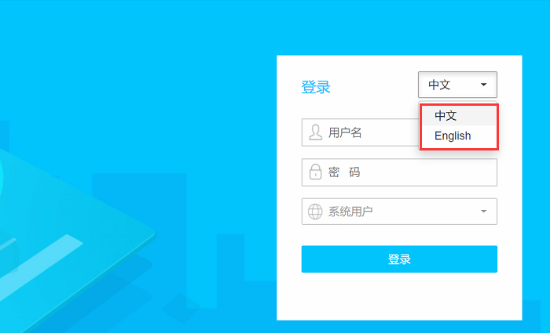

2、安全策略管理新增邮件白名单设置模块，包含是否启用邮件白名单，发件人白名单，收件人白名单，文件类型，可解密文件安全域。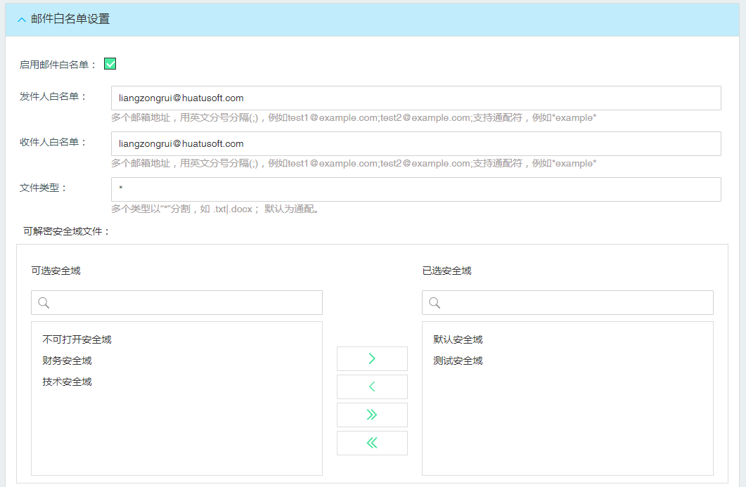

3、文件日志模块，操作类型新增客户端邮件解密类型。具有邮件白名单策略的发件人/收件人通过邮件客户端发送的邮件附件的密文被解密后，会上传相应的文件日志，日志显示邮件被解密时的账号、姓名、IP地址、设备名、操作时间、操作类型（客户端邮件解密）、操作内容（被解密的文件名）。

4、新增/修改域同步策略支持LDAP域，填写域同步策略基本信息时，增加域类型选择，可选择AD域或者LDAP域。

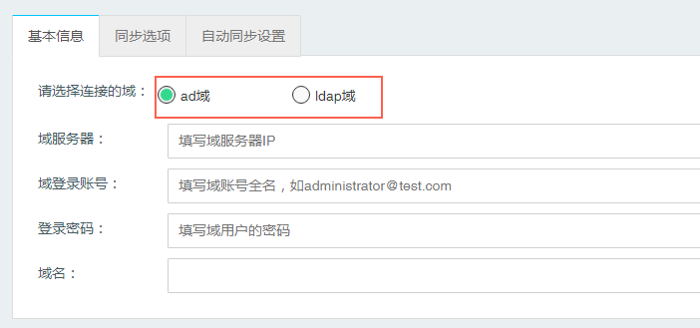

1. 部门与用户管理，导入用户，新增支持从Ldap域导入用户。

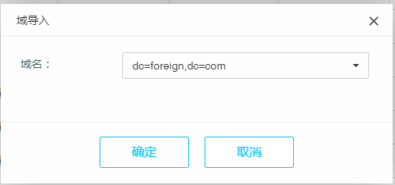

6、终端更新管理-补丁包管理模块，新增linux、mac整包手动推送更新。

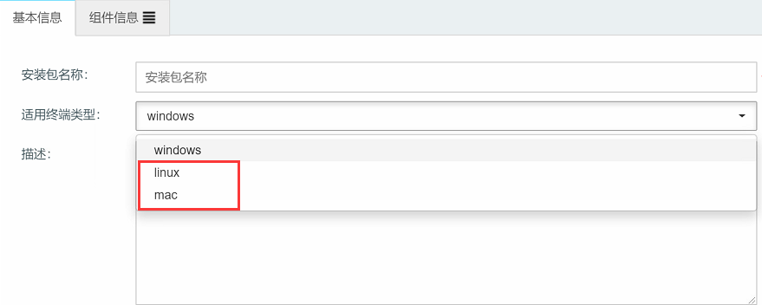

7、影音类.Windows Media Player软件的Windows Media Player进程的属性修改：NotHalfMode属性值由0修改为1，解决通过mediaplayer打开.mp4格式文件打开失败问题。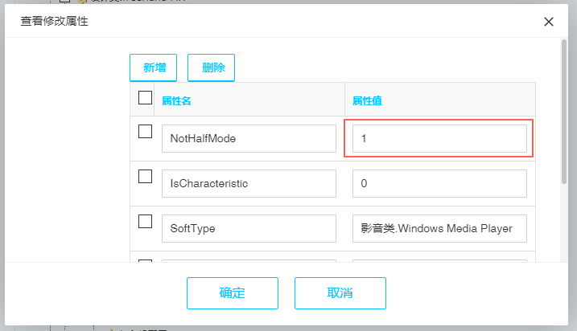

8、将办公类.MS_Word软件的word进程下socket配置的默认IP地址删除，解决office word 2019经常闪退的问题。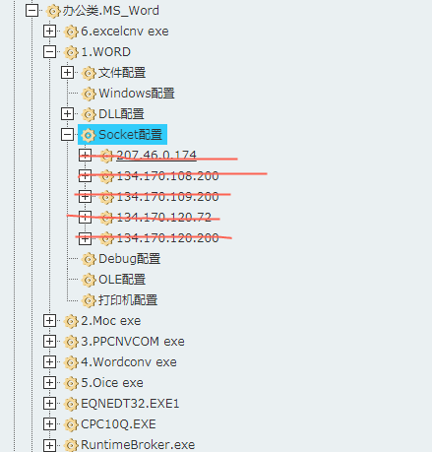

9、在设计类.solidworks下添加sldphotoshopcon.exe进程，解决不能保存为png格式的问题。

10、在设计类.solidworks下添加photoview360.exe、photoview360_cl.exe进程，解决不能渲染的问题。

11、在test类.notepad++下添加notepad++.exe进程，解决notepad++受控问题。

12、在macos.excel下的Microsoft Excel进程，受控类型添加.mactf，解决Mac office2019Excel文件受控后文件不加密，加密的文件可以正常打开编辑保存为明文的问题。

13、程序配置中，Linux的所有进程的受控类型/例外类型的文件格式做了调整，增加了“*”，由“.xxx”修改为“*.xxx”。

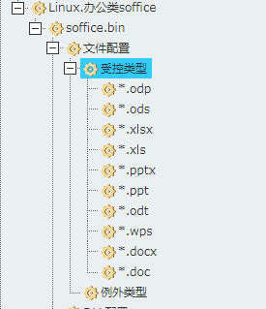

14、程序配置中，Mac的所有进程的受控类型/例外类型的文件格式做了调整，增加了“*”，由“.xxx”修改为“*.xxx”。

15、Mac受控程序列表新增macos.wps软件配置。

16、Mac受控程序列表新增macos.XMind软件配置。

17、Mac受控程序列表新增macos.Xcode软件配置。

18、Mac受控程序列表新增新增macos.Android Studio软件配置。

### Windows客户端

1、客户端环境下，邮件白名单策略里对应的发件人/收件人，对于标准smtp或smtps协议通过邮件客户端（Outlook/Foxmail）发送邮件时，附件的密文会自动解密；对于exchange协议通过邮件客户端（Outlook）发送邮件时，附件的密文会自动解密。

2、授权文件制作在添加用户时，增加用户搜索功能。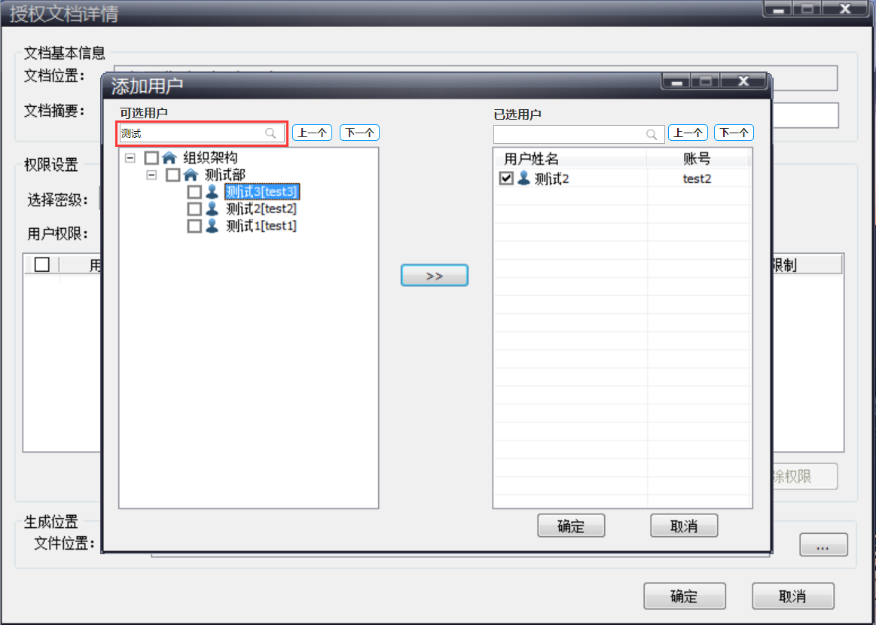

3、授权文件制作时，只能赋予用户作者拥有的权限，如作者有打开权限，才能赋予只读或编辑权限；作者拥有复制权限，才能赋予复制权限；作者拥有打印权限，才能赋予打印权限；作者拥有完全控制权限，才能赋予用户完全控制权限。

4、授权文件使用时，无需判断用户自身的文件安全域权限（打开、打印）及复制权限。

5、只有当前用户的安全策略配置了对应的受控程序，才能打开对应的授权文件。如安全策略管理>受控程序设置里，选择了word，则能打开word的授权文件，反之，则不能打开word的授权文件。

### Mac客户端

1、修改Mac客户端对Mac系统版本的支持，新增支持macos10.15.1、10.15.2系统。现支持10.14、10.14.1、10.14.2、10.14.3、10.14.4、10.14.5、10.15、10.15.1、10.15.2版本。

2、Mac客户端托盘中的刷新策略去除。

3、Mac客户端安装目录发生变化，从usr/local/dsm目录改到opt/.vamtoo/dsm目录，如果已安装老版本的Mac客户端（r2.02.06之前的版本）在安装新的客户端时，需要将之前的客户端卸载后再安装。

### Linux客户端

1. 托盘菜单“切换用户”改成了“显示登录界面”。

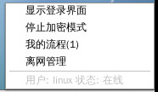

1. 托盘菜单去除了刷新策略。
2. 托盘菜单上直接显示用户的当前状态，如用户：XXX 状态：在线。

4、当前用户收到待办事宜或者我的接收的消息时，会收到消息提醒。

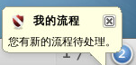

5、当前用户收到待办事宜或者我的接收的消息时，托盘菜单我的流程显示当前未读的消息数量，点击会跳转到web页面我的流程。

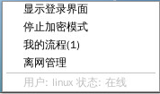

6、Linux客户端安装目录发生变化，从usr/local/dsm目录改到opt/.vamtoo/dsm目录，如果已安装老版本的Linux客户端（DSM_Linux_3.0及之前的版本）在安装新的客户端时，需要将之前的客户端卸载后再安装。